МИНИСТЕРСТВО ОБРАЗОВАНИЯ И НАУКИ РОССИЙСКОЙ ФЕДЕРАЦИИ

Федеральное государственное бюджетное образовательное учреждение

высшего образования

**«КУБАНСКИЙ ГОСУДАРСТВЕННЫЙ УНИВЕРСИТЕТ»**

**(ФГБОУ ВО «КубГУ»)**

**Экономический факультет**

**Кафедра теоретической экономики**

**КУРСОВАЯ РАБОТА**

Структура семейного бюджета современных домохозяйств: мифы и реальность

Работу выполнила ____________________________________ Б.А.Зекох

(подпись, дата)

Факультет Экономический курс 1

Специальность/направление Финансы и кредит

Научный руководитель



доцент, кандидат



экономических наук__________________________________ Е.Л. Кузнецова

(подпись, дата)

Нормоконтролер

доцент, кандидат

экономических наук __________________________________ Е.Л. Кузнецова

(подпись, дата)

Краснодар 2019

СОДЕРЖАНИЕ

Введение...................................................................................................................2

1 Теоретические основы понятия бюджет домохозяйства и его составляющих.........................................................................................................2

1.1 Сущность понятия бюджет домохозяйства, его основополагающие функции ................................................................................................................4

1.2 Структура семейного бюджет.....................................................................6

1.3 Источники формирования бюджета: доходы и расходы................................................................................................................ 8

2 Сравнительный анализ доходной и расходной статей бюджета современных домохозяйств в России и Швеции ......................................................................11

2.1 Доходная часть бюджета ............................................................................11

2.2 Расходная часть бюджетов домохозяйств в России и Швеции .............14.

3 Выводы и рекомендации..................................................................................18

Заключение.............................................................................................................21

Список использованных источникков................................................................22

Введение

Экономика в нашей стране, за последние двадцать лет претерпела изменения, один из которых характеризуется переходом к рыночной экономике. В результате чего произошла трансформация условий жизнедеятельности всех субъектов в экономике. Для наглядного примера можно рассмотреть домохозяйства, которые в настоящее время осуществляют самостоятельные решения и несут полную ответственность. По причине роста самостоятельности домохозяйств появилась необходимость в изучении деталей, а также выявлении роли финансовых ресурсов в развитии потенциала страны.

Имеется определенная актуальность трансформации сбережений населений в инвестиции. Необходимо отметить также, что осознанное и рациональное управление денежными сбережениями способствует увеличению инвестиций и уменьшению процентной доли от капиталов иностранных граждан.

Цель работы–попытка раскрыть сущность бюджета домохозяйств с целью рассмотреть источники формирования, а также сопоставить статистические данные с реалиями современности.

В результате поставленной цели мы можем сформулировать задачи:

–Дать теоретическое обоснование понятию бюджет домохозяйства

–Исследовать структуру и функционирование бюджета домохозяйств

–Выявить источники формирования доходной и расходной статей бюджета домашнего хозяйства

–Проанализировать практическое функционирование в современном обществе

Объектом исследования научной работы служит бюджет домашнего хозяйства, предметом-структурный состав современных домохозяйств на практике.

Теоретическая база исследования – основные теоретические подходы, концепции, позволяющие раскрыть сущность и формы бюджета домохозяйства, условия её возникновения и функционирования.

Методологической базой выступают Методологической базой исследования послужили научные методы и приёмы, выработанные экономической наукой: историко-логический метод, статистический метод, метод наблюдения, описания и сравнения данных.

В качестве эмпирической базы будут выступать статистические сборники, информационные ресурсы сети Интернет, печатные издания, методические пособия, экономические статьи, публикации из-за рубежа и другие информационные источники.

Структура научной работы включает в себе введение, три главы, заключение и список использованной литературы.

1 Теоретические основы понятия бюджет домохозяйства и его составляющих

1.1 Сущность понятия бюджет домохозяйства, его основополагающие функции

В современной экономике домохозяйство является фундаментом в общественном производстве, а также в перераспределении услуг и товаров. Учёные склонны рассматривать термины «домашнее хозяйство» и «домохозяйство» как синонимы, это связано с тем, что в экономической теории данное определение представлено, как особая организация или система отношений организация, то есть она характеризуется наличием сложных внутренних взаимоотношений между участниками, так и определенных взаимосвязей с внешней средой и ее элементами [7]. Во время различных исторических эпох в зависимости от характера общественных отношений изменялись структура и функции, роль в обществе или социально-экономический статус. Несмотря на сложившиеся обстоятельства, именно в домохозяйстве до сих пор формируются основные потребности и интересы индивида и общества в целом. Домашнее хозяйство, как экономическая категория играет следующие роли:

– выступает на рынке в качестве покупателей товаров и услуг, производимых фирмами;

– предоставляет тем же фирмам факторы производства;

– сберегает часть формируемого в экономике совокупного дохода, приобретая реальные и финансовые активы.

Под домашним хозяйством также понимается хозяйство, которое ведется одним или несколькими лицами, проживающими совместно и имеющими общий бюджет [5]. Трактовка данного понятия может иметь

различный смысл, основные характеристики дают возможность определить общие признаки:

– совместное проживание и обустройство быта;

– совместное ведение хозяйства;

– обладание определёнными ресурсами;

– самостоятельность в принятии хозяйственных решений;

– стремление к максимальному удовлетворению потребностей всех участников.

Домашнее хозяйство в условиях рыночной экономики постоянно вступает в такие отношения, возникающие как внутри домашнего хозяйства, так и с внешними по отношению к домашнему хозяйству рыночными субъектами. Как любой экономический субъект, домохозяйство имеет собственный бюджет.

Бюджет домохозяйства – это все поступления денег, полученные членами семьи их различных источников. Его формируют финансовые ресурсы, сущность которых можно рассмотреть в функциях бюджета домохозяйства:

– Распределительная функция: обеспечение каждого человека ресурсами, необходимыми ему для поддержания жизни. Выполняя распределительную функцию, финансы домашних хозяйств обеспечивают материальными ресурсами непрерывность процесса воспроизводства рабочей силы – как одного из производственных факторов. К субъектам распределения относятся все участники домашнего хозяйства.

– Контрольная функция: под воздействием хозяйствующих субъектов бюджет может как увеличиваться, так и уменьшатся. По этой причине очень важно осуществлять контроль за распределением полученного дохода для поддержания баланса.

– Регулирующая функция: при правильной работе позволяет создавать сбалансированное развитие бюджета домохозяйства, как единого целого. Данная функция имеет свойство саморегуляции. Свобода участников домашнего хозяйства не может быть ограничена государством.

– Инвестиционная функция: бюджет домохозяйства является одним из основных поставщиков финансовых ресурсов для экономики. Увеличение доли потребления способствуют росту инвестиций в экономике, тогда как сокращение потребительских расходов сдерживает развитие производства [10].

1.2 Структура семейного бюджета

В своей основе структура любого бюджета имеет одни и те же составляющие. Отличия лишь состоят в периоде составления бюджета, статьях расходов и доходов, а также в финансовом контроле. На уровне государства имеются определенные статьи, а также законодательно подкрепленная система, в результате работы которой контроль существует на всех стадиях бюджетного процесса, бюджет в своей основе может быть спланирован на квартал, год или на более продолжительное время [1].На уровне предприятия есть необходимая смета, планирование на определенный период, а также внутренний контроль. Если рассматривать семейный бюджет, то можно увидеть, что на данном этапе имеет место быть самоконтроль, в основном его план разрабатывается на месяц, но возможен на более долгосрочные периоды.

Финансы домашнего хозяйства – денежные отношения в экономической сфере по формированию и использованию фондов денежных средств для обеспечения необходимых условий жизни членов хозяйства и их воспроизводства. По мнению современных экономистов, они занимают важное место и являются третьим звеном финансовой системы [4].

В экономической системе домохозяйства играют следующие роли:

– выступают на рынке в качестве покупателями товаров и услуг, производимых предприятий и фирм,6

– предоставляют фирмам различные факторы производства;

– сберегают часть формируемого в экономике совокупного дохода, приобретая реальные и финансовые активы.

В условиях рыночной экономики домохозяйство не может находиться вне финансовых отношений, в связи с тем, что оно вступает в отношения, как внутри домохозяйства, так и с внешними рыночными субъектами

Домохозяйство может вступать в финансовые отношения:

– с другими домашними хозяйствами по поводу формирования и использования совместных денежных фондов;

– с предприятиями, работающими в различных сферах материального и нематериального производства и выступающими в качестве работодателей по поводу распределения части произведенного валового внутреннего продукта в его стоимостной форме;

– с коммерческими банками по поводу привлечения потребительских кредитов, их погашения; по поводу размещения временно свободных денежных средств на банковские счета;

– со страховыми организациями по поводу формирования и использования различного рода страховых фондов;

– с государством по поводу образования и использования бюджетных и внебюджетных фондов [2].

В своей структуре бюджет домохозяйства также можно рассмотреть со стороны формирования доходов. Постоянный – это доход, который по ожиданиям человека сохранится в будущем. Временный – это доход, который в будущем может исчезнуть, но данную ситуацию сложно спрогнозировать.

Государство оказывает определенное воздействие на объем бюджета домашнего хозяйства, так как в рыночной экономке оно полностью взаимосвязано в общем кругообороте материальных и денежных средств. Это воздействие осуществляется благодаря:

1 налоговой системе – домохозяйства оплачивают налоги, сборы, пошлины и делают другие обязательные отчисления

2 оплате труда работников в государственном секторе;

3 предоставляемым различным общественным благам и услугам;

4 государственному ценообразованию.

1.3 Источники формирования бюджета: доходы и расходы

Семейный бюджет складывается из двух основных составляющих: доходы и расходы. Каждая из которых имеет определенные источники формирования.

Доходы – приобретенная сумма денежных средств и материальных благ за конкретный промежуток времени. По своей сущности они служат источником удовлетворения нужд домохозяйства, то есть осуществлению расходов.

Таблица 1 – Виды доходов домохозяйства (составлено автором)

|  |  |  |
| --- | --- | --- |
| Совокупный доход – общая сумма денежных и натуральных доходов по всем источникам поступления. | | |
| Номинальный доход (NT) | Располагаемый доход (DI) | Реальный доход  (RI) |
| – уровень денежных доходов, полученный отдельными участниками домохозяйства за определенный промежуток времени независимо от налогообложения. | – количество денежных средств, которое может быть использовано на потребление или сбережение. По своей структуре он меньше номинального дохода на сумму налогов и обязательных платежей. | – определенное количество товаров и услуг, которое можно приобрести на располагаемый доход в течение определенного промежутка времени. |

Доходы домохозяйств можно рассматривать по форме выражения:

– денежная форма

– натуральная форма – товары, полученные в личном подсобном хозяйстве или полученные от сельскохозяйственных предприятий натуральную оплату. Для оценки уровня и динамики доходов населения используются показатели номинального, располагаемого и реального дохода, которые позволяют более точно определить уровень доходов у населения страны в течение определенного промежутка времени (см. таблица 1)

Денежные доходы домашних хозяйств подразделяют чаще всего по источникам поступлений. Общая их классификация представлена в таблице 2.

Таблица 2 – Структура доходов домашних хозяйств (составлено автором)

|  |  |  |  |  |
| --- | --- | --- | --- | --- |
| Оплата труда (заработная плата, премии, доплаты) | Социальные трансферты (субсидии, пенсии, пособия, страховые выплаты, и др.) | Доходы от собственности (дивиденды, рента, процент и др.) | Доходы от предпринимательской деятельности (процент, прибыль и др.) | Другие доходы (наследство, стипендии, выигрыши, подарки, донорская помощь, чаевые и др.) |

Расходная часть бюджета домохозяйства обеспечивает формирование и развитие рынка товаров и услуг. Расходы – это фактические затраты денежных средств на приобретение определенных материальных и духовных ценностей, необходимые для продолжения жизнедеятельности членов домохозяйства.

Таблица 3 – Классификация расходов (составлено автором)

|  |  |  |
| --- | --- | --- |
| Обязательные  платежи: | Расходы на  потребление: | Расходы на  накопление: |
| Налоги и сборы с физических лиц:  А) налог на доходы физических лиц  Б) налог на имущество физических лиц  В) налог с владельцев автотранспортных средств | Текущие расходы:  А) Расходы на приобретение продовольственных  Б) Расходы на приобретение непродовольственных товаров | Неорганизованные сбережения |
| Коммунальные и другие ежемесячные платежи физических лиц | Капитальные расходы:  А) Затраты на приобретение непродовольственных товаров  Б) Затраты на услуги | Организованные сбережения |

В экономической науке существуют различные подходы к классификации расходов домашних хозяйств. Так, с точки зрения периодичности (частоты) осуществления, выделяют три группы расходов домашних хозяйств:

1. краткосрочные расходы; расходы на насущные блага (продукты, некоторые непродовольственные товары, большая часть услуг)
2. среднесрочные расходы; расходы на периодически (сезонно) приобретаемые товары (одежда, обувь и др.
3. долгосрочные расходы. расходов, которые осуществляются раз в несколько лет.

Факторы величины расходов:

1. Состав и количество членов домохозяйства
2. Объем доходов
3. Эффективность ведения домохозяйства
4. Уровень розничных цен
5. Экономическая ситуация в стране
6. Природные и культурные особенности развития страны
7. Возраст членов домохозяйства

Таким образом, формирование бюджета домохозяйства–это очень сложный процесс, который влияет на состояние экономика в целом. Баланс денежных доходов и расходов является одним из базисов для вычисления рациональных прогнозов, планировании выпуска определенных товаров, обеспечении услуг, оптимизации баланса финансов.

2 Сравнительный анализ доходной и расходной статей бюджета современных домохозяйств в России и Швеции

2.1 Доходная часть бюджета домохозяйств

Анализ основных показателей доходов позволяет понять потребительские возможности домохозяйств и предсказать наиболее возможные изменения уровня жизни в условиях рецессии. Оценку потребительских изменений мы начнем с международных сопоставлений, позволяющих понять, насколько российский сектор домохозяйств беден или богат в сравнении с другими странами.

Для полной реализации поставленных целей нам необходимо провести сравнительный анализ между двумя государствами: Россия и Швеция. Очень важно понимать, что в международной таблице уровня жизни Россия занимает 61 место, а Швеция 14 место (по данным за 2018 год) (см. рисунок 1)

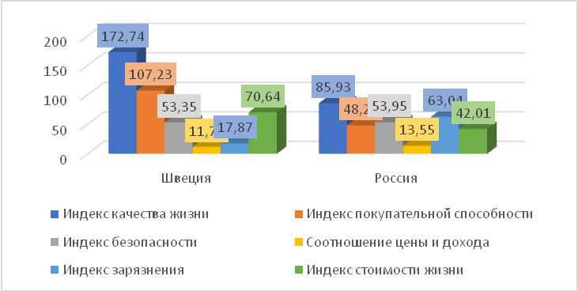

Рисунок 1–Уровень жизни в России и Швеции в 2018г (составлено автором)

Уровень жизни складывается из большого числа показателей, один из них материальное положение граждан той или иной страны, которое в свою очередь складывается из доходов от предпринимательской деятельности, социальной помощи со стороны государства, доходы от собственности , заработной платы и другие пункты, увеличивающие уровень бюджета населения.

Чаще всего для проведения сравнительного анализа в основу берут только один показатель – заработная плата, по причине того, что он занимает в среднем около 80% всей доходной части домохозяйства. Но рассматривая его, нельзя забывать, что в каждой стране своя определенная экономическая и социальная политика, за счёт этого, необходимо учитывать систему налогообложения, уровень инфляции, ситуацию в стране, действующие законы и другие пункты, влияющие на величину доходов и расходов в домохозяйстве.

При оценке динамики реальных доходов населения и оборота товаров и услуг основным методом является сравнение с аналогичным периодом прошлого года, для понимания произошедших колебаний уровня выплат населению и покупок отдельных товаров и услуг, связанных с сезонными циклами потребления, выплатой части заработной платы, отпускных, индексации социальных трансфертов и субсидий. В рассмотрении настоящего материала находятся данные о доходах домохозяйств. (см. рисунок 2 и 3).

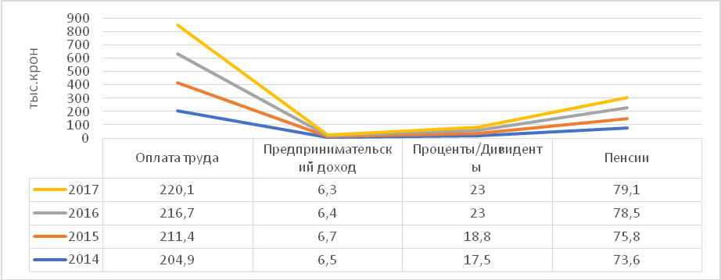

Рисунок 2 – Динамика реальных денежных доходов, заработных плат и пенсий в Швеции (составлено автором)

Очень важно понимать, что государство оказывает непосредственное влияние на уровень доходов населения. Если в качестве примера рассматривать Швецию, то правительство данной страны пытается достичь высокого уровня доходов и качества жизни. Меры по улучшению уровня жизни в Швеции:

1. Снижение налогов для незащищенных групп населения (уменьшение налоговых поступлений на 4 млрд или на о,6%)
2. Увеличение социальных трансфертов (Например: детское пособие выплачивается до 16 лет, каждый месяц эта сумма составляет 114 евро)
3. Создание условий по улучшению здравоохранения, образования, культуры и др.

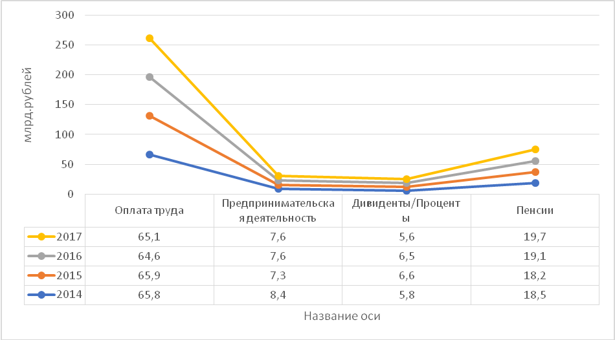

Рисунок 3– Динамика реальных денежных доходов, заработных плат и пенсий в России (составлено автором на основе [11])

Анализ полученных данных официальной статистики о денежных доходов населения в России (см. рисунок 3), показывает, что, несмотря на переход к устойчивой положительной динамике пенсий и заработных плат в видимом сегменте экономики, падение предпринимательских доходов, доходов от собственности и оплаты труда в теневом секторе экономики (где формируется почти треть фонда оплаты труда), пока что не завершилось. Об этом свидетельствует тот факт, что по итогам первого квартала 2018 года при увеличении заработных плат, на которые приходится почти 2/3 в структуре поступлений населения, на 9,5%, а пенсий — на 1,9%, увеличение совокупных доходов составило лишь 3,0%.

Для более точного рассмотрения необходимо уточнить, что трудоспособное население в представленных государствах отличаются. Соответственно, при сборе и рассмотрении бюджета этот фактор является одним из главных.

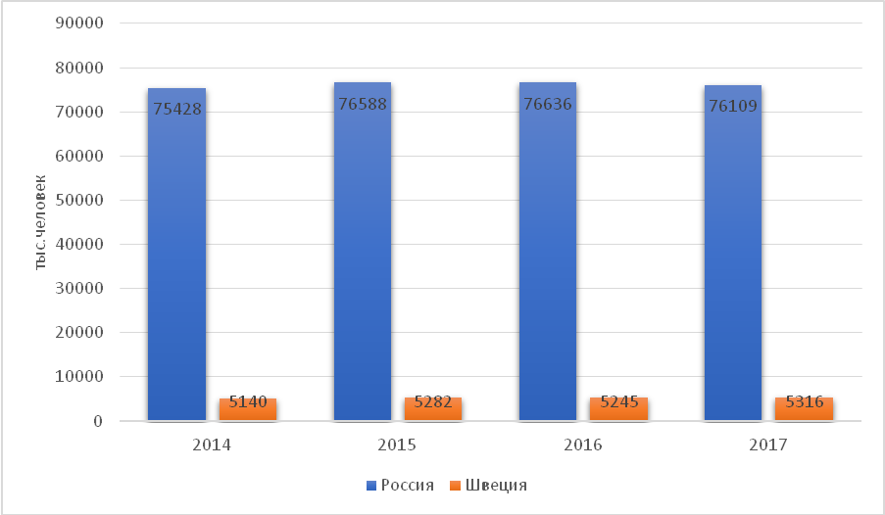

Рисунок 4 – Численность рабочей силы в Швеции и России (составлено автором)

В результате сравнения можно сделать вывод, что доходы населения имеют важное значение. Именно они являются основополагающим фактором позволяющим определить объем потребительских благ и услуг, которое может получить население той или иной страны для удовлетворения своих потребностей.

2.2 Расходная часть бюджетов домохозяйств в России и Швеции

Состояние домашних хозяйств в экономической сфере определяет уровень экономики государства в целом, являясь её фундаментом. Руководство страны в принятии стратегических решений, прежде всего учитывают события, происходящие на микроуровне, стремясь не допустить развития неблагоприятных процессов.

Одним из инструментов учета интересов домашних хозяйств при реализации экономической политики является анализ их расходов по определенным направлениям. Рассмотрим расходы домохозяйств на социально значимые услуги. Анализ динамики расходов позволяет выявить характер их влияния на развитие домашних хозяйств. В этой связи следует уточнить вид социально значимых услуг, потребляемых домашними хозяйствами. Социально-значимые услуги – это блага, которые необходимы домохозяйству на всех этапах его жизненного цикла. Комплекс социально значимых услуг включает элементы, способствующие эффективному функционированию домохозяйства в общественной системе. Основными и объективно значимыми являются медицинская и образовательная составляющие комплекса услуг.

В совершенстве необходимо, чтобы количество доходов превышало количество расходов, в таком соотношении возможно полноценное и прогрессирующее существование каждого индивида общества.

Понятие, характеризующее степень расслоения общества: разница между самыми богатыми и бедными гражданами) – децильный коэффициент, или фондовый коэффициент. При взятии для соотношений общие доходы 10 % всех наибогатейших граждан страны и наибеднейших этот коэффициент не должен превышать значения 9 – 10 (по рекомендациям ООН). В начале 90-х годов, после распада СССР, децильный коэффициент официально был равен 16, но на самом деле порог его доходил до значения 28–32.

Это значит, что доходы бедных слоёв населения России были ниже прожиточного минимума больше чем в 3 раза. Основная причина низких доходов государства – это односторонность спроса. Когда на рынке востребованы только товары одной продукции, а другие производители не могут его реализовать, то возникает ситуация, которая может в дальнейшем служить предпосылкой монополии. В результате чего государство контролирует и стремится минимизировать децильный коэффициент.

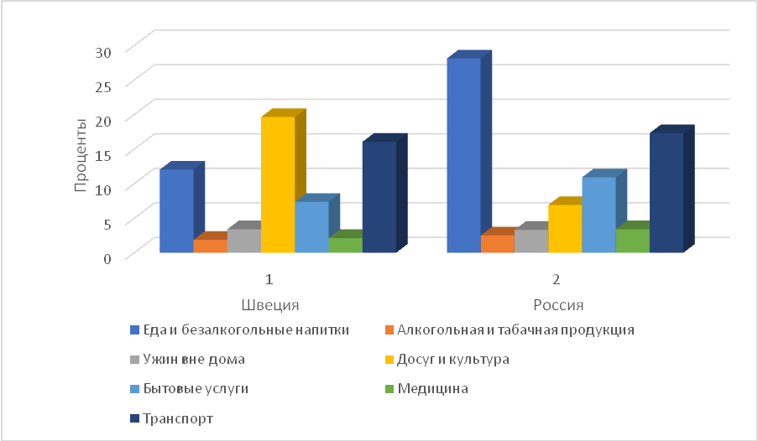

Рисунок 5 – Расходы домохозяйств в 2012 году (составлено автором)

Если проводить анализ между Швецией и Россией, то нужно сказать, что в виду отличающихся потребительских корзин, традиций, вкусовых предпочтений, сложившихся уровней доходов и услуг, будут формироваться разные источники расходов (см. рисунок 5). Совершив покупку, член домохозяйства получает возможность удовлетворить постоянно растущие потребности, для продолжения жизнедеятельности и развития личности.

Денежные расходы выполняют важную роль по воспроизводству рабочей силы, обеспечивают формирование и развитие рынка товаров и услуг, фондового рынка. Население выступает основным потребителем социальной сферы.

Итак, положительная динамика роста расходов домашних хозяйств на комплекс социально значимых благ показывает, что необходимо продолжать государственную финансовую поддержку здравоохранительной и образовательной сфер. Это позволит стабилизировать домохозяйства как экономические агенты и реализовать взаимовыгодное сотрудничество сектора домашних хозяйств и государства [11].

Основными направлениями деятельности, которые должны содействовать нейтрализации неблагоприятных последствий увеличения расходов, нам видятся следующие:

1. Сохранение государственных гарантий бесплатного общего и большей части начального и среднего профессионального образования.
2. Увеличение предельного размера социального налогового вычета, что позволит частично сократить издержки домашних хозяйств за счет возврата уплаченного налога на доходы физических лиц.
3. Разработка дополнительных механизмов финансирования материально-технического обеспечения в учреждениях общего, начального и среднего профессионального образования, что позволит сократить сопутствующие затраты домохозяйств (приобретение учебных материалов, канцелярских товаров, питание).
4. Сохранение государственной гарантии базового набора медицинских услуг в обязательном медицинском страховании и государственный контроль роста тарифов в добровольном медицинском страховании как меры, увеличивающей доступность здравоохранения для населения.
5. Развитие профилактических программ просветительских мероприятий.

Хотелось бы подчеркнуть ту важность, которую создаёт государство при поддержке населения. Так как социальная политика по-настоящему направлена на помощь и улучшение качества жизни. Если рассматривать Швецию, то необходимо отметить, что там имеются достаточные налоговые сборы, но в тоже время граждане видят, на что именно расходуются, а также имеют возможность получать больше льгот, чем члены домохозяйств в России.

3 Выводы и рекомендации

Специфика бюджета домохозяйства заключается в том, что эта сфера финансовых отношений в наименьшей степени регламентирована государством. Домохозяйство самостоятельно принимает решения, связанные с необходимостью и способом формирования фондов финансовых ресурсов, их величиной и целевым назначением, а также временем их использования. Другими словами, в условиях рыночной экономики у государства отсутствуют инструменты прямого влияния на процесс распределения располагаемого дохода домашнего хозяйства.

Кроме того, можно выделить такую особенность бюджет домашнего хозяйства, как высокое влияние психологических факторов на принятие решений и, соответственно, экономическое поведение домохозяйства. Еще одной особенностью является производство продукции и оказание услуг внутри самого домохозяйства с целью обеспечения жизнедеятельности его членов, причем эти процессы могут носить как платный, так и бесплатный характер.

Роль бюджета домашнего хозяйства заключается в том, что они обеспечивают непрерывность воспроизводства рабочей силы, а также являются источником инвестиционных ресурсов, чем создают одну из основ для развития национальных экономических систем. Необходимо отметить, что роль домашних хозяйств как источника инвестиционных ресурсов не получила необходимого внимания в экономических исследованиях, в связи с чем инвестиционный потенциал финансов домохозяйств России остается не раскрытым. [19]

В последние годы бюджеты домохозяйств стали одним из самых уязвимых звеньев финансовой системы. Это связано с экономической неопределенностью и с низким качеством прогнозов течения финансового кризиса, что не позволяет домохозяйствам принимать обоснованные инвестиционные решения ввиду отсутствия своевременной и точной информации. Следствием такой ситуации стал переток сбережений из организованных инвестиционных форм в неорганизованные. В связи с этим возникает необходимость совершенствования методов и инструментов регулирования доходов и сбережений населения с целью создания эффективного механизма трансформации сбережений домохозяйств в инвестиционные ресурсы.

Государственное регулирование в данной сфере должно быть направлено на активизацию экономической деятельности домохозяйства, создании условий для снижения рисков инвестирования и проведение разумной инвестиционной политики, способствующей достижению целей инновационного развития российской экономики.

Таким образом, очевидна необходимость модернизации финансовой системы России, основой которой должны стать собственные внутренние источники финансирования, т. е., по примеру мировой практики, финансы домохозяйств. Постоянное и осмысленное участие населения в инвестиционно-сберегательном процессе является как одним из признаков повышения уровня жизни в стране, так и показателем определенного уровня зрелости финансового рынка. Практическая реализация предлагаемых нами действий имеет чрезвычайно важное значение для экономики РФ, поскольку увеличение объема сбережений в странах, не обладающих эффективными механизмами их привлечения и использования, приводит не к экономическому росту, а к возникновению негативных структурных деформаций народного хозяйства и экономическому спаду.

При сравнении со Швецией, можно увидеть, что в этом государстве имеются направления, о котором было сказано выше. Граждане Швеции платят достаточно серьезные налоги, но каждый из них знает, что эта сумма пойдет в правильное русло

Что финансируется за счет налогов?

–Социальная защита – 41%

–Здравоохранение – 13%

–Образование – 13%

–Полиция, пожарная служба, оборона – 6 %

–Строительство жилья, дорог, поддержка рынка труда – 9 %

–Управление, администрация – 14%

–Иное – 4%

На основе проблем, которые имеются в России, мы можем выдвинуть определенные рекомендации:

–Стремление улучшить качество и уровень жизни населения по всей стране, а не в определенных участках

–Искоренение коррупции

–Выравнивание черты доходов за счёт налоговых отчислений

–Создание условий для всей занятости населения

–Перераспределение бюджетных средств в пользу социальных программ

–Доступность социальных гарантий всем слоям населения (образование, здравоохранение)

–Взятие функций по обеспечению высокого уровня жизни на государство

При условии выполнения всех вышеперечисленных пунктов ситуация в России могла крайне измениться, домохозяйства начали бы доверять власти, а также количество доходов имело бы только профицитный остаток. [20]

Заключение

В результате проведенного нами исследования мы пришли к следующим выводам:

–Домашнее хозяйство имеет большое количество определений, это связано с тем, что оно может рассматриваться в определенных аспектов. Необходимо также понимать, что понятие определения семья и домохозяйство не тождественно равны. Бюджет домохозяйства выполняет 4 основные функции, которые способствуют правильному функционированию.

–Бюджет имеет свою структуру, при правильном установлении которой он выполняет значимую роль не только на уровне единичного домохозяйства, а на экономике в целом.

–Бюджет домохозяйств имеет свои источники формирования: доходы и расходы. Подходя к пониманию его важности классифицируют большое количество экономистов в различных категориях.

–Доходная часть позволяет определить качество и уровень жизни в том или ином государстве. Для оценки динамики сравнивают параметры одного года с уже прошедшим годом, для выявления тенденций увеличения или уменьшения доходной части.

–Расходная часть бюджета с каждым годом имеет возможность увеличиваться, тем самым уменьшая нашу платежеспособность. В результате отсутствия равного формирования доходов сформировалось неравенство, которое можно выявить с помощью децильного коэффициента.

–При сравнении нескольких государств, можно определить в каком государство принимает активное участие в жизни населения, в стремлении улучшить его. Необходимо также понимать, что государственное регулирование снижает уровень бедности, уровень безработного населения, стимулирует инвестиции со стороны членов домохозяйств.

СПИСОК ИСПОЛЬЗОВАННОЙ ЛИТЕРАТУРЫ

1. Белехова, Г. В. Социально-демографически особенности финансового поведения населения [Текст] / Г. В. Белехова // Проблемы развития территории. – 2015. – № 1 (75). – С. 100–115. Бобков,
2. Бурдяк, А. Я. Денежные сбережения домашни хозяйств на разных этапах жизненного цикла [Текст] / А. Я. Бурдяк // Финансовый журнал. – 2014. – № 1. – С. 129–140
3. Березкин Ю. М. Финансовый менеджмент: учебное пособие/ Березкин Ю. М., Алексеев Д. А. – Иркутск: БГУЭП, 2015 – 331 с.
4. Битюцкая И. А. Роль и функции финансов домохозяйств как элемента финансовой системы национальной экономики // Экономика и современный менеджмент: теория и практика. – 2013. – №27 – С.115-119.
5. Бобков В.Н., Гулюгина А.А. Мониторинг доходов и уровня жизни (1 кв. 2015 г.) //Уровень жизни населения регионов России . – 2015. – № 2(196) – С. 100-106
6. Богаченко В. М. Бухгалтерский учет: практикум: учебное пособие/ Богаченко В. М., Кириллова Н. А. – Ростов – на –Дону: Феникс, 2015 – 401 с.
7. Буткова О. В. Бухгалтерский учет и анализ: Основы экономического анализа: учебное пособие/ Буткова О. В., Гужвина Н. С. – Зерноград: Азово-Черноморский инженерный институт ФГБОУ ВПО ДГАУ в г. Зернограде, 2015 – 117 с.
8. Глухов В. В. Формы и модели управления финансами в домашнем хозяйстве // Проблемы учета и финансов. – 2011. – №1 – С.3-10.
9. Григорьева Т. И. Финансовый анализ: учебное пособие / Григорьева Т. И. – Москва: Юрайт, 2012. – 468 с
10. Бровкина Н. Е. Закономерности и перспективы развития кредитного рынка в России: монография/ Н. Е. Бровкина. – 2-е изд., стер. – М. : КНОРУС, 2014. – 248 с.
11. Российский статистический ежегодник [Электронныйресурс]:http://www.gks.ru/wps/wcm/connect/rosstat_main/rosstat/ru/statistics/publications/catalog/doc_1140096812812
12. Изменения в доходах и потреблении российских домашних хозяйств: от бедности к среднему классу/ Л. Н. Овчарова, А. И. Пишняк, Д. О. Попова, Е. В. Шепелева// SPERO. Социальная политика: экспертиза, рекомендации, обзоры. – 2013. – №18 (Весна–Лето). – С. 7–36.
13. Доходы и расходы в Швеции[Электронныйресурс]:: <https://www.scb.se/en/finding-statistics/statistics-by-subject-area/household-finances/household-expenditures/household-budget-survey-hbs/>
14. Карпенко Ю.А. Развитие финансового потенциала домохозяйств в Российской Федерации //Бизнес в законе. Экономико-юридический журнал.2013. № 1. С. 89–191
15. Матюшенко Т.В. Развитие финансового потенциала домохозяйств в России: дис. канд. экон. наук: 08.00.10. М. 2016 183 с.
16. Россия в цифрах – 2015 г. [электронный ресурс] / Федеральная служба государственной статистики [Офиц. сайт] URL: http://www.gks.ru (дата обращения 10.04.2019)
17. Статистика. Банковский сектор [электронный ресурс] / Центральный Банк РФ [Офиц.сайт] URL: http://www.cbr.ru/statistics/?prtid=int_rat&ch=par_222#CheckedItem (дата обращения 19.03.2010)
18. Теневая сторона российской экономики [электронный ресурс] // «Налоговые новости РФ». – Электронные данные. – URL: http://налоговыеновости.рф/news/nalogovyerepliki/tenevaya-storona-rossiyskoy-ekonomiki/ (дата обращения 05.04.2016)
19. Уровень жизни [электронный ресурс] / Федеральная служба государственной статистикиURL:http://www.gks.ru/wps/wcm/connect/rosstat_main/rosstat/ru/statistics/population/level/# (дата обращения 12.04.2019)
20. Шабунова А. А. Благосостояние населения: тенденции и перспективы: монография/ А. А. Шабунова, А. И. Россошанский, Г. В. Белехова. – Вологда: ИСЭРТРА Н, 2014. – 124 с.
21. Экономика Швеции [электронный ресурс] [http://www.ereport.ru/stat.php?razdel=country&count=sweeden (Дата](http://www.ereport.ru/stat.php?razdel=country&count=sweeden%20%20(Дата) обращения 15.04.10)
22. Рейтинг стран мира 2019[электронный ресурс] <https://banki-v.ru/economics/rejting-stran-mira-2019/>

